出國報告（出國類別：其他：第35 屆海外青年技術班招生宣傳）

第35屆海外青年技術班招生宣傳
(東馬團)

服務機關：國立金門大學
姓名職稱：通識教育中心專任教授兼副校長陳奇中
派赴國家：菲律賓、汶萊、馬來西亞
出國期間：104年6月28日至7月9日
報告日期：104 年8 月10 日

摘要

自二次世界大戰後，國際情勢瞬息萬變，我國僑民長期旅居海外，對於專門技術人才需求與日俱增，政府爰創辦海外青年技術訓練班，協助華裔青年返回臺灣體驗傳統優良文化，並接受生產技術以及工藝訓練，期許他們返回僑居地工作，得以促進僑社安定，繁榮產業，促進當地經濟發展，協助臺商企業經營，進而開拓與臺灣之經貿往來關係。本校身處僑鄉金門，支持政府照顧僑民之美意，依據僑委會來文，指派本人隨團參加第35 屆海外青年技術班招生宣傳，自104年6月28日至7月9日止，共參與20場招生宣傳活動，以及1場記者招待會，介紹本校招生班別與教學特色，並回答學生與家長之問題，以強化招生效益。本次宣導活動獲致菲律賓、汶萊各地僑領，以及馬來西亞當地各州留臺同學會熱情協助，參與活動之僑民約有二、三千人之多，順利完成任務。透過這次招生廣宣活動，期盼能順利成班，協助僑界發展食品加工技術，解決農產品過剩之問題，創造產值，俾助華裔青年發揮所長，開創就業機會與創業。

目次
壹、背景與目的...................................................... 1
貳、過程............................................................ 2
參、心得及建議......................................................16
附錄.............................................................. 18

壹、背景與目的

海外青年技術訓練班係由僑委會於民國52年（西元1963年）創辦，迄今已有50 年歷史，歷來共有國立屏東科技大學等25 所學校陸續開班，培育了1萬7千多名學生，分別來自馬來西亞等世界各地39 個國家地區，成果豐碩。本期為第35期，招生學校計有中國文化大學、銘傳大學、元培醫事科技大學、大華科技大學、逢甲大學、靜宜大學、弘光科技大學、明道大學、環球科技大學、國立屏東科技大學、龍華科技大學、大葉大學、建國科技大學、南開科技大學、中華大學、東南科技大學、和春技術學院、國立臺灣海洋大學、經國管理暨健康學院、玄奘大學、亞洲大學、國立彰化師範大學、康寧大學、臺灣首府大學、臺南應用科技大學，以及本校等27所大專院校，共規劃開設48個科別，供華裔青年選擇就讀。海青班報名資格簡便，不用考試。凡SPM，Form 5，獨中高二肄業以上，具有華語聽講及華文筆記能力， 年滿17至40歲華裔男女，皆可提出申請。而今年尚在中五求學的同學，則可先以在學證明提出申請，每位學生可填寫四個志願。上述申請經有關單位審核後，擇優錄取至各班額滿為止。海青班學習費用全免，由僑委會或承辦學校補助，學生只需自行負擔，生活費、住宿費、書本費、保險費、課外活動費、制服費、實習材料費及一些雜支等，二年共四學期，費用估計約需3萬5仟令吉至4萬令吉。海青班之學科規劃以30%理論與70%專業訓練課程為主，畢業後獲頒發中英文結業證書，相等於專科文憑(Diploma)，學生畢業成績優異者，可向就讀學校申讀插大課程，或以僑生或外籍生身分就讀大學，學分可獲得採計。就讀期間，學生可取得國內相關科系各種證照或國際認證證照等等，符合規定者也可利用課暇申請工讀。本期海青班申請日期自7月15日起，至8月31日截止， 11月底或12月初放榜， 2016年2月20日至28日報到， 3月1日正式開學，2018年12月結訓。

本校由進修推廣部負責承辦本期招生事宜，開設之班別為「食品加工科」。本科教學實務與理論兼顧，課程範疇以地區傳統食品和跨國性之食品加工業為重，且尋求貫穿傳統與未來之食品工業發展為主。課程內容規劃著重於食品加工、食品化學、食品微生物和食品生物技術等為四大主軸，使學生在傳統加工之外，並能銜接最先進之生物技術等重點科技。為使畢業同學能獲得期望之升學與就業能力，本科之課程以「理論與實務結合」的方式來規劃，所有課堂的教學課程完全與實習課程契合，從細部課程規劃表中可以清楚的看出，所有科目的實習課程均與課堂教學課程同段開設，或較課堂教學課程稍晚開設，其用意在於讓同學們能對該科目有基礎認識之後，再施以實習課程教學，俾助學生對理論有更清楚的瞭解，並且與實務相互結合，進而達成技職教育的教學目標，協助學生習得一技之長，發揮長才，貢獻社會國家。

貳、過程

一、宣導說明會流程：
程 序 | 主持人 | 主要內容 | 時間  配當
一、說明會開始 | 主辦單位留臺校友會代表 | - 致歡迎詞  - 辦理宣導說明會之背景與目的  - 介紹與會人員 | 3分鐘
二、宣導引言 | 僑務委員會  蔡映雪視察以及林國興團長 | - 感謝協助安排說明會  - 說明來訪目的及表達歡迎回臺參加研習與升學之意  - 介紹宣導成員（發放文宣品） | 5分鐘
三、播放海青班簡介光碟 |  | 可視宣導說明會時間調整播放時間或不播放 | 16分鐘
四、宣導說明 | 各校出場順序可輪流調整 | 請各校代表一一說明  - 各校招生班別及課程簡介  - 在學期間生活輔導措施  - 畢業後就業與創業之願景  - 其他相關事宜 | 每校3-5分鐘
五、交換意見 | 主辦單位 | 自由發問  統一作答或由成員就業管分別回答 | 10分鐘
六、說明會結束 | 主辦單位 | - 致謝詞  - 結束宣導說明會 | 2分鐘
七、致贈紀念品及合影留念  （亦可調整於會前辦） | 主辦單位 | - 各校出場順序  - 輪流先後/一次完成  - 各校自備紀念品或錦旗 | 5分鐘
資料來源：僑委會招生宣導手冊

二、招生宣導表訂行程 (資料來源：僑委會)
第35期海外青年技術訓練班招生宣導說明會(東馬團)行程表

日期 | 時間 | 說明會地點／活動 | 聯辦單位／聯絡人電話 | 住宿酒店及電話
06/28  (日) | 13:30~15:30 | 自桃園國際機場搭乘華航CI-703飛菲律賓馬尼拉  (暫定) |  | Century Park Hotel  599 Pablo Ocampo St.  1004 Malate, Manila  Tel:632-528-8888
06/29  (一) | 09:00~12:00 | （1）能仁中學 | 能仁中學/梁崇誠校監  63-9228422238
06/29  (一) | 14:00~16:00 | （2）聖公會中學 | 聖公會中學/吳慧珠主任63-963965420
06/29  (一) | 21:55~23:59  BI-686 | 自菲律賓馬尼拉搭乘汶航BI-686飛汶萊 | 汶萊留臺接機 | 夜宿汶萊  Brunri Hotel
06/30  (二) | 08:30~11:00 | (3)海青班招生宣導會  地點:汶中 | 汶萊留臺同學會  麥順成  Hp : +673-8877838  Tel : +673-2342222 | 夜宿汶萊  Brunri Hotel
06/30  (二) | 14:00~17:00 | (4)海青班招生宣導會  地點:奕中 | 汶萊留臺同學會  麥順成  Hp : +673-8877838  Tel : +673-2342222 | 夜宿汶萊  Brunri Hotel
06/30  (二) | 18:00~19:30 | 歡送晚宴 | 汶萊留臺同學會  麥順成  Hp : +673-8877838  Tel : +673-2342222 | 夜宿汶萊  Brunri Hotel
06/30  (二) | 19:30~21:00 | 由陸路  馬來奕~美里 | 美里省留臺同學會分會  主席: 蕭特財  019-884 3690  砂拉越留臺同學會  會長:蔡傳創  012-8752366 | 夜宿美里(馬來西亞)  美樂大酒店  Meritz Hotel  Bintang Megamall,  Jalan Miri-Pujut,  MIRI.  Tel:085-417888
07/01  (三) | 08:00~10:00  10:30~12:30 | (5)美里中華中學  (6)美里培民中學 |  | 夜宿美里  美樂大酒店  Meritz Hotel  Bintang Megamall,  Jalan Miri-Pujut,  MIRI.  Tel:085-417888
07/01  (三) | 18:00~19:30  19:30~ 21:00 | 海青班招生宣導會  (7)公開宣導說明會
07/02 (四) | MH 3655  (myy-sbw)  美里~詩巫 12:45~ 13:40  18:00 ~19:30  19:30 ~ 21:30 | 海青班招生宣導會  (8)公開宣導説明會  (詩巫獨中董聯會會議廳) | 詩巫省分會主席 吴汶玲016-8886515  文教组葉徫新  016-8516112 | 夜宿詩巫  KINGWOOD HOTEL  12, Lane 4,  Lanang road,  Tel:084-335888
07/03  (五) | MH3693  07:10~07:50  Sbw-kch  詩巫~古晉  11:00~12:30 | (9)海青班招生宣導會 | 古晉省留臺同學會接機  古晉省分會主席  蔡裕勝 019-8169333  教育组主任  袁明玉 016-8994894  會務頋問  黄慶龍 013-8028768 | 夜宿古晉
07/03  (五) | 18:00 ~19:30  19:30 ~ 21:30 | 海青班招生宣導會  (10)公開宣導説明會 |  | 夜宿古晉
07/04  (六) | 09:30~11:00  MH3384  13:50~14:50  (kch-btu)  古晉~民都魯  17:00~19:30  19:30~ 21:00 | (11)海青班招生宣導會  (12)海青班招生宣導會  (華人社團總會會議室) | 民都魯省分會主席  何保嬰013-8351217 | 夜宿民都鲁
07/05  (日) | MH3324  9:05~10:20  (btu-bki) | 民都魯-亞庇  午餐(Soluxe Hotel )  新聞發佈會  第35期海青班招生宣導新聞發佈會 | 沙巴留臺同學會接機  總會長陳紹厚  019-8820157  沙巴留臺升學輔導主任  彭道章019-8339111  執行秘書  張淑貞016-8131008 | 夜宿：丹南  柏加沙酒店  Perkasa Hotel Tenom  電話：087-735811  傳真：087-736134  Email:tenom@perkasa.com.my
07/05  (日) | 14:00~17:30 | 旅遊巴士  亞庇-丹南 | 丹南主席黃泰明  019-8223168  秘書楊永青017-8387296
07/06  (一) | 08:00~10:00  11:30~13:30 | (13) 海青班招生宣導會-  地點:丹南崇正中學禮堂  （14）海青班招生宣導會-  地點: 根地咬根華中學禮堂 | 根地咬主席邱柏發  019-8824484.  秘書馮啟發  016-8058212 | 夜宿必打丹  Soluxe Hotel  Kota Kinabalu  One Place Mall, Lorong Putat 3  88200 Putatan, Kota Kinabalu  Sabah, Malaysia  Tel : +6088 327 777  Fax : +6088 327 666  Email :csm.soluxekk@gmail.com
07/06  (一) | 15:00  19:00 | 下亞庇  晚餐
07/07  (二) | 07:25~08:15 MH2121  (BKI-TWU) | 亞庇-斗湖  😐 | 斗湖留臺接機  斗湖分會主席：  羅英豪016-8263488 | 夜宿斗湖金都酒店  Hotel Emas  TB 2103, North Road,  91000 Tawau, Sabah.  Tel : 089-762000  Fax : 089-774626,  089-763569
07/07  (二) | 09:30~11:30  19:30~21:30 | －斗湖  (15)海青班招生宣導會  地點:巴華獨中  (16)海青班招生宣導會  地點:金都酒店巧克力廳 | 斗湖留臺接機  斗湖分會主席：  羅英豪016-8263488
07/08  (三) | 09:55~10:35  MH3092  (TWU-SDK)  11:30~13:30 | 斗湖-山打根  －山打根  (17)海青班招生宣導會地點:育源中學 | 山打根留臺接機  山打根分會主席：  洪彩博019-8738131 | 夜宿亞庇
07/08  (三) | 18:10~19:00  MH3094  (SDK- BKI) | 山打根-亞庇 | 亞庇分會接機  主席黃志鵬  019-8501649 | 夜宿亞庇
07/09  (四) | 08:00~10:00  10:30~12:30  17:40~21:00 MH068 | －亞庇  (18)海青班招生宣導會  地點:獨中  (19)海青班招生宣導會  地點:國中  亞庇-臺北 | 升學輔導主任  彭道章019-8339111 | 珍重再見  回溫暖的家

三、招生宣傳過程
06/28 啟程
第35期海青班招生宣導東馬團(含菲律賓、汶萊)，由僑委會僑生處蔡應雪視察擔任領隊，建國科技大學主任秘書兼國際合作及交流處國際長林國興擔任團長，計有22校參與，其中19校出席菲律賓行程，於13:30搭乘華航CI703於15:30抵達馬尼拉，中華民國駐菲律賓代表處組長也是菲華文教服務中心主任吳學誠主任及曾琇鈺秘書至機場接機，專車接送至馬尼拉華美達大酒店(RAMADA MANILA CENTRAL)，由於當晚吳組長等駐外人員已有行程安排，團員於酒店辦理check in之後，團員個別活動。

06/29 上午 菲律賓馬尼拉能仁中學
由佛教能仁中學校監梁崇誠、校長許普華博士、宗道法師召集約150位同學，在大禮堂舉行2015年臺灣各大學第35期海外青年技術訓練班宣導會。中華民國駐菲律賓代表處，菲華文教服務中心主任吳學誠主任全程率代表處同仁陪同。首先由能仁中學校監梁崇誠代表歡迎第35期海青班宣導團，同時也感謝中華民國政府對菲律賓教育文化的支持。她說：該校已辦學55週年，對弘揚佛教教義，承傳中華文化具有使命感。她指出， 1976年當時菲律賓政府教育改革，刪除中國地理與歷史，僅剩華語課，學制也改革為英制。梁校監強調，目前的華人大都來自福建晉江，但現在小孩漸不懂華語，非常可惜。能仁中學希望多培養中華文化的內涵。繼續播放15分鐘僑委會海青班宣導片。吳學誠主任也代表政府感謝能仁中學，讓學生及家長能理解學一技之長，吳主任也感謝這次來馬尼拉的大學，為海外華裔子弟提供升學的另一個選項。僑委會蔡應雪視蔡也特別介紹政府對海外華裔青年提供技術訓練機會及相關資訊。團長林國興主任秘書特別說明，海外華裔青年赴臺灣各大學海青班研修其實是由中華民國政府編預算幫海外青年就讀「海外青年技術訓練班」繳學費，委託承辦「海外青年技術訓練班」的各大學辦理，需繳相關費用：含住宿費、保險費、實習材料費及制服費等，所以並非免費。接續由各大學依序上臺宣導各自開設海青班的簡介，每校3-4分鐘。會場時有笑聲與叫聲。活動自9時至11時20分。接著由能仁中學提供養生素食餐。
6/29 下午 菲律賓聖公會中學
聖公會中學校長吳紫薇及吳慧珠主任集合約220位同學在大禮堂參加2015年臺灣海青班宣導宣講活動。中華民國駐菲律賓代表處，菲華文教服務中心主任吳學誠主任及曾琇鈺秘書全程陪同，居中聯繫。該校是基督教聖公會所處，學校是英語上課，但每周有三小時華語教學。因為學制是英制，學生大都前往歐洲或留在國內升學,但在2012年改制後，明年會有新制高中畢業生。宣導時間在該日下午14:00開始，16:00結束，由吳紫薇校長致歡迎詞，吳學誠組長及僑委會蔡視察分別代表中華民國政府感謝聖公會中學提供這機會讓臺灣的各大學能有機緣作海青班宣導，蔡應雪視察並作海外青年技術訓練班簡介。宣導團團長建國科技大學主任秘書除代表參與的19所大學感謝聖公會中學吳紫薇校長提供孩子們未來發展的一個平台，感謝中華民國駐菲律賓代表處，菲華文教服務中心主任吳學誠主任的居中協調連繫，更感謝中華民國僑委會每年編預算委託臺灣的相關大學舉辦「海外青年技術訓練班」，讓海外華裔青年不但有一技之長，更有競爭力，可以改善自己生活。在團長介紹每所大學上臺介紹自己學校特色後，展開學生的參訪，詢問之旅。整個會場約220位同學，算相當捧場，互動良好，希望中華民國政府舉辦海外青年技術訓練班的種子，可以在菲律賓馬尼拉撒下，很快開花結果。當日傍晚全體團員、菲華文教服務中心主任吳學誠主任及曾琇鈺秘書與僑務委員會僑務委員施秋煌餐敘，就菲律賓僑生就業就學現況交換意見。
當晚搭21:55 汶萊航空BI-686飛汶萊，菲華文教服務中心主任吳學誠主任及曾琇鈺秘書偕同專車至馬尼拉機場送機，23:55抵達汶萊，駐汶萊代表處陳剛毅組長及汶萊留臺同學會麥順成副主席等學長至機場接機，專車送抵酒店並安排入住，平安結束當日行程。

6/30 汶萊招生宣導會

前一夜(6/29)由菲律賓飛抵汶萊已近凌晨零時，待駐汶萊代表處陳剛毅組長協助辦理落地簽後，到達旅館時已近凌晨1時。今早(6/30)，大夥7:15於大廳集合出發，每個人似乎不受旅途勞累與睡眠不足之苦，依然精神奕奕地向今日的第一站汶萊中華中學出發。

8：30-11：00 海青班招生宣導會 地點：汶中

7:45抵達學校隨即被引導至會場隔壁教室，也就是招生說明擺攤之場所享用由麥會長準備之早點。我發現各校很有經驗地將文宣品寄到汶萊，省去沿途馱負之重擔。招生宣導會準時於8:50開始，參加學生約有兩、三百人之譜，除了駐汶萊臺北經濟文化辦事處黃清雄代表與陳剛毅組長外，亦有多位留臺聯總幹部一同參與。大會首先由汶萊留臺同學會陳美慧主席代表致詞，陳主席提到汶萊自2013年起辦理海青班招生活動，迄今已有13位同學赴臺，今年預期會有大幅成長。她期許同學們要勇於尋夢，赴臺開展多元且多彩豐富的人生。許月蘭校長則鼓勵同學赴臺習得一技之長，並感謝臺灣各校提供學生不同就業需求發展之完善學習環境，協助學生掌握關鍵技能，終生受用，助於開創個人發展遠景。黃代表則感謝留臺同學會之協助，並說明臺灣科技之進步及設備的完善與前瞻性，無私地提供海青班之學習平台，使各天賦不同之華裔青年，均能發揮所長，返國後貢獻僑界社會。蔡視察則代表僑委會致詞，說明了此次共規劃了48個科別。就讀期間，二年免學費，由政府補助，並提供工讀金、獎學金、三節與聯合畢業典禮等活動供學習與觀摩，同時政府也提供海青班學生就業貸款，協助學生創業發展。最後，林國興團長則代表全體團員向主辦單位及留臺同學會幹部致謝，感謝他們義務支援、溝通聯絡並安排場地等事宜，也期勉同學不要介意是否輸在起跑點，但要留意不要輸在人生的轉折點，勇敢地加入海青班，建構自己美好的未來。在播放海青班宣導片，以及互贈禮物並合影後，各校代表一一上台說明開班方向及就業遠景，之後於擺攤處向學生介紹相關課程細節，受到學生與家長熱切地詢問與廣大地迴響。演藝明星吳尊的到訪，掀起了會場一陣騷動。這場招生廣宣活動於上午11:30順利地結束。

14：00-17：00海青班招生宣導會 地點：奕中

由於時間緊迫，需趕往下一站奕中舉辦說明會，大夥在車上享用午餐。馬來奕中華中學校園十分優美，廣宣活動於體育館中舉行，到達時，現場已擠滿了約四、五百人，場面熱烈。大會在汶萊留臺同學會馬來奕縣分會主席饒美京女士之致詞後展開。饒主席特別提到，希望同學及家長多瞭解海青班之開班精神及服務僑生技術訓練之美意，踴躍鼓勵學生就讀。奕中校長方玉卿女士則強調，天生我才必有用，每個人各有所長，希冀同學藉由海青班找到人生方向，定位自我，開啟美好的人生。臺灣駐汶萊代表黃清雄表示，臺灣師資優良，設備完善，就學時生活照顧周到，而且課程實用，助於造就海外青年之事業成功。蔡視察也說明了開班理念，並感謝奕中及留臺同學會之協助與安排。之後林團長在言簡意賅的致詞後，由各校代表上台報告開課之特色及就業方向，供與會同學及家長選擇就讀班別參考。現場同學及家長拜訪各校攤位，詢問踴躍，說明會於下午四時許結束。會後與黃代表、留臺同學會幹部及學校主管等交流閒談海青班的之趣事，參加招生活動的各校代表，也藉此空檔分享彼此之招生等各項經驗與心得。

18：00-19：30歡送晚宴

晚宴由汶萊留臺同學會前會長鍾昌華先生主持並招待，大夥盡情享用當地料理美食，並於7:50依依不捨的搭車前往下一站:東馬來西亞之大城美里。

19：30-21：00由陸路 馬來奕~美里

途中由沙勞越留臺會長蔡傳創以及秘書林國台學長陪同，在順利通過兩國的海關後，入住美里旅館已近夜間十時許，結束了這充實與繁忙的一天。

7/1 美里招生宣導會I

早上7點在飯店就見到蔡傳創會長跟林國臺學長熱情地接待我們開始一天的招生行程。07:45出發前往第一站《美里中華中學》。一到大禮堂就看到宣傳的海報與橫幅，美里分會蕭特財主席已經在會場迎接我們；在各校佈置攤位的同時，近百位同學也陸續近場。美中展宣由賴副校長主持。首先由黃敬貴校長致辭並介紹美中歷史與校友留臺表現傑出。接著是本團林國興團長致辭並介紹各校代表。觀看僑委會海青班宣傳影片。緊接著就是各校的宣傳攤位，場面熱情一直持續到10點05分後才不得不離開前往下一站《培民中學》。培中的會場是在餐廳前的廣場，輕鬆容納我們全團後還有空間。一到現場就見到黃妃校長正等候我們，隨著各校佈置展位，她也ㄧㄧ拜訪關心。在10點35分開始陸續有高三學生到場參觀各攤位，人數在11:30突然大批湧入，直至12:30也是約百位左右學生參加。傍晚五點四十五分快速吃完張玉蓮學姊準備的地方特色點心與飲料之後，出發前往隔壁百盛廣場一樓備展，整晚前來詢問人數約30人次。

7/2美里招生宣導會II
今早由美里省留臺同學會分會蕭特財主席招待大家吃當地著名之乾撈麵當早餐，並由住宿的美里美樂大酒店接送大家至美里機場，搭機飛往詩巫 (MH 3655, 12:45~ 13:40)。抵達機場後，由陳章遠學長接機前往百樂門飯店下榻，詩巫省分會主席吳汶玲已於飯店等候並協助check in，接著前往飯店旁之攤販享用點心乾盤麵與光餅。享用完點心後於飯店稍事休息。大夥於17:45分集合前往喜來登餐廳用晚餐，於19:00結束前往詩巫獨中董聯會會議廳常青禮堂舉行招生說明會。19:30準時由吳汶玲主席開場致詞，並由蔡視察簡介海青班招生源由，接著團長介紹各校代表，並交換禮物以感謝留臺同學會的協助。緊接著觀看第35期海青班招生影片，與會約有200人參與，包含學生與家長，說明會於21:30準時圓滿結束。

7/3 古晉招生宣導會

今早飛機9:30抵達古晉，蔡裕勝主席已率領多位留臺會同仁等候多時，等待接送我們到會場。一行人於10:00左右抵達古晉中學，先行到辦公室拜會陳建團校長，簡單晤談後，便進入說明會會場，內部約有110同學到場聆聽。在蔡視導及林團長簡單致詞後，隨即由各校做一分鐘簡報，氣氛熱烈，會後並合影並依序與陳校長交換紀念品。 中午於學校用餐。餐後隨即轉往要入住的M Hotel，大家在稍事休息後，14:20出發前往古晉中華第一中學，抵達時恰逢放學時間，在經過長長的車陣後，才有機會進入校園。展場位在大禮堂當中舉行，整體空間相當的大，除中間安排約120個座位外，各校的攤位羅列在四周，預估三點鐘左右，在場人數約有120-150人。在蔡主席、葉校長、蔡視察及林團長的致詞後，為方便記者的截稿時間，便先行拍照並交換紀念品，在場還有第三中學李志鵬校長蒞臨，但未發言。隨後播放15分鐘介紹影片，接著便由各校展開1分鐘簡介，結束之後，再開放同學到各攤位自由參觀詢問。活動進行到18:00告一段落，各單位便開始享用古晉留臺會所精心準備的雞肉咖哩便當。隨即開始進行晚上自由諮詢活動。19:45 晚場說明會開始，先由蔡視察、林團長以及留臺會蔡會長分別向在場聽眾致意，在場人數約30上下，在介紹完各個學校外，隨即播放15分鐘介紹影帶。晚會準時於21:00結束。

7/4 民都魯招生宣導會

今早於十點三十分於大廳集合，檢整行李後分別由各學長姐驅車載往砂勞越紀念品專賣店。隨後大約十一點半離開前往古晉國際機場，到達後，由於時間還早，黃慶龍學長請所有團員在OLD TOWN 喝咖啡跟吃學姊事業自產的鬆餅蛋糕，以及蝦餅。參訪團並於一點鐘前往登機門準備登機。大約兩點半團員抵達民都魯機場，受到民都魯留臺學長熱烈的歡迎並拉布條合影留念。五點三十分參訪團員直接前往酒店對面的餐廳晚餐，受到學長姐熱烈的招待，並於六點五十分移動前往住宿酒店內旁廳舉行第三十五期海青班招生說明會，七點半正式開始並且互贈紀念品。前來的家長學生都大約70人次左右，對於海青班的模式以及臺灣讀書擁有著高度的興趣與議題關懷度，詢問互動相當熱烈。九點半撤收並由民都魯學長姐招待前往吃宵夜。

7/5 移動日

今天是移動日，沒有宣導行程。5:30起床，7:00集合出發由留臺同學會民都魯分會的學長姊協助，開車載送宣導團至民都魯機場，搭乘MASWING MH3324航班前往亞庇。班機於10:10抵達亞庇機場，有四位團員的托運行李未隨班機抵達，航空公司表示：將於16:00運抵亞庇機場，並將協助送至今晚丹南下榻飯店。沙巴留臺同學會黃可興秘書長、升學輔導主任彭道章、執行秘書張淑貞、亞庇分會主席黃志鵬等學長姊前來接機。隨即前往SOLUXE HOTEL，於11:30召開第35期海青班沙巴州招生宣導新聞發佈會，彭道章主任致詞歡迎宣導團的蒞臨，僑委會蔡視察說明宣導團此行目的，林國興團長介紹宣導團成員，現場開放媒體提問，場面熱烈，歷時60分鐘。本人很有榮幸地接受專訪，相關訪談看法獲登載於隔日(7月6日)之星洲日報(全文請詳見附錄)，為本校所開設之班別做了實質與具體的行銷，獲致不小的迴響。午餐後，在升學輔導組彭道章主任與張淑貞執行秘書的陪同之下，13:30搭乘遊覽車出發前往丹南。一路翻山越嶺，途中短暫休息，經過4小時10分鐘，於17:40抵達丹南。由沙巴留臺同學會總會長拿督陳紹厚先生親自率領同學會幹部迎接宣導團，一邊喝飲料一邊彼此交流。18:30前往下榻飯店PERKASA HOTEL分配房間，放置行李。晚餐設宴於燕城餐廳，席開四桌，除總會長及沙巴留臺同學會幹部之外，尚有丹南分會及根地咬分會主席、副主席等留臺學長姊，崇正中學董事長及三位老師陪同用餐，氣氛融洽，賓主盡歡。最後總會長致詞，說明此次沙巴行程安排之用意，期盼藉由臺灣優質的教育環境，培育更多華僑子弟習得一技之長，返鄉貢獻所學。晚餐在丹南分會主席夫人代為報告明天行程安排後，於21:00圓滿結束。團員返回飯店休息，預備明天的宣導活動。

7/6 丹南與根地咬招生宣導會

今天海青班招生宣導已進入第9天行程，丹南第1站來到了崇正中學，其為一所獨立中學，從初一到高三共6個年級，1個年級招收一班。遠從臺灣瑞芳跟隨會長先生27年在丹南務農的李麗花會長夫人，擔任司儀。受到校長王彩珍女士熱心接待，我們在大禮堂崇正中學約80位師生出席此次招生宣導會，學生們對海青班詢問相當踴躍；會後崇正中學準備了些當地盛產的咖啡及茶點招待宣導會的老師們，同時也與崇正中學老師們交流升學相關資訊。丹南第2站來到了根地咬根華中學；先由校長張玉傳先生以及陳紹厚總會長致歡迎詞，蔡應雪視察宣導，林國興團長介紹臺灣師長，以及交換禮物。出席此宣導會約有200位師生，其中除了中5學生外還有中4、中3的學生也一同參與，提前先為將來升學作準備與規劃；其中，學生不只詢問海青班資訊，同時也詢問如何申請就讀大學等相關資訊，臺灣各大學院校師長也詳細回答，效益良好！之後，搭車離開了丹南來到了亞庇，在飯店check in及稍作休息後，隨後便搭車前往於留臺達邁會所做今日最後1個宣導會，現場來了許多學生與家長，在沙巴留臺同學會陳紹厚會長致詞後，便開放學生及家長與各個學校交流，成效反應相當熱烈！

7/7 斗湖招生宣導會

今早05:00 Morning Call，05:30全體團員於1F集合並火速地吃完三明治早餐，且將行李寄放旅館，由沙巴留臺同學會升學組彭道章學長驅車送全體團員趕赴亞庇機場。經行李安檢、交寄行李、辦理登機事宜後進入候機室，忽然得知有團員手機置於旅館，遂由彭學長載團員火速趕回旅館取手機，所幸及時趕回，全體順利搭乘MH2121飛往斗湖，幾日以來之內路飛行都搭乘ATR 72小型飛機，今早則搭乘737客機，感覺特別舒適。大約飛行50分鐘，於08:30抵達斗湖機場，巴留臺同學會斗湖分會學長們早已在機場等候，感謝一路上學姊學長們接機、送機、安排宣導事宜、安排食與宿，使得此行得以順利進行。學長們永遠熱情相待，由機場直接驅車進入斗湖市區並前往品嚐印尼SOTO米粉，所有團員對米粉湯頭的濃郁留下深刻的印象。膳後直接到巴華中學進行宣導，各校攤位的布置越來越有經驗，動作更臻成熟，宣導會的開幕由巴留臺同學會斗湖分會主席羅英豪致詞開啟，蔡視察針對海青班設置目的、資格、學費補助、生活照料、就業貸款等措施詳細說明，林團長則對家長提出呼籲，希望家長勿以成績看待孩子的未來，讀書並不是人生的全部，鼓勵家長放手讓子弟到臺灣習得一技之長，未來前途無可限量，最後交換禮物與合照後完成今日宣導開幕。今日人數相對前幾日場次少了很多，包含家長約50人左右，因此場地有些冷清；12:40另一波學生入場，巴華獨中使利用體育課或相關課程，請學生到會場諮詢，因此目前大都是國中部二、三年級學生，儘管如此，各校老師仍卯足全力解說。13:20學長在場外以自助餐型式宴請各校老師，下午繼續於場內接受學生諮詢，期間學生陸陸續續到場，直到15:30才整理攤位結束今日巴華中學的宣導活動。返回金都旅館，辦理入住等手續後，18:00晚餐，19:30於飯店舉行斗湖最後說明會，晚上有許多家長陪同子弟前來蒐集資料並諮詢，晚上場次在21:30與學長們合照後圓滿結束。

7/8 山打根招生宣導會

今早八點，全團成員由斗湖金都飯店用過早餐後，出發前往斗湖機場，搭機飛往山打根。抵達後，由山打根留臺洪彩博會長與學長姐等人，熱情招呼並接送前往育源中學。隨即於十一點半，召開說明會，使學生與家長能夠瞭解第三十五期海外青年技術訓練班就讀的相關問題。說明會期間學生絡繹不絕，前後到場學生，包括來自國民型中學學生，約有五百位之多。各校代表針對學生問題逐一詳細解說，包括就讀時間、就讀費用等等細節，場面熱絡。中午期間活動持續進行，成員只能抽空於會場外用午餐，說明會於下午三點許結束。大夥驅車趕往山打根機場，搭機前往亞庇，並下塌亞庇加雅飯店，結束了今日的招生宣導活動。

7/9 亞庇招生宣導會

今天為本期海青班宣導團最後一天的行程，因受到颱風外圍環流影響，天氣較為不穩定，今早下起了大雨，但留臺學長黃志鵬、彭道章、宋小芬、鐘勝芳、黃鵬惠、鐘振彰和林美雲，仍然熱情的在lobby 等候著大家。6:00起床，6:30於飯店內享用早餐，為避免塞車，7:30準時出發前往樂育國中。樂育國中爲一國民型中學，經校方挑選該校懂華語，約150名的中五畢業生來參加本次宣導說明會。於8:40分開始宣導會，首先由黃志鵬主席致詞，並介紹各位留臺同學會的成員；接著由僑務委員會的蔡視察進行海青班的簡介說明；緊接著由團長加強海青班的招生目的，期盼同學有正確的想法，並開始介紹22所大學的代表與致贈紀念品合影；最後播放完海青班宣導短片後，便開始各攤位的宣導。10:20分結束樂育國中的招生宣導，前往下一站崇正獨中。10:35抵達崇正獨中，於鐘兆龍大禮堂佈置場地後，由崇正獨中戴莉芳輔導主任帶領至二樓享用相當豐富的餐點。崇正獨中爲一所相當有名的獨中，全校從初一至高三共有約2500人，高二總人數約435人，高三約122人，本次開放有興趣的高二及高三學生參加，約350人。11:20分由崇正獨中丘和新校長宣布宣導會開始並致歡迎詞；接著由蔡視察介紹海青班；緊接著由團長鼓勵學生，期盼能在人生轉折點時能有正確的選擇；介紹22所大學的代表、交換禮物及合影；11:40開始播放短片；11:55開始開放自由參觀攤位。12:40時，崇正獨中校長於每一個攤位頒發崇正校友錦旗，13:00開始第二梯次的學生入場自由參觀攤位，於13:25結束宣導會。在留臺校友的熱情接送用餐後，於15:30離開旅館前往機場，並於21:00抵達臺灣桃園機場，圓滿結束本次宣導活動。

參、心得及建議

本次參加海青班招生宣導活動的學校為歷年來最多的一次。各校宣傳人員對於招生宣傳均十分的專業與用心，在這12天的宣導活動中，無不使出渾身解數，除了介紹該校招生班別之教學特色外，並一一回答學生與家長所提問之問題。本次宣導活動除了原表定之19場外，亦應當地要求額外加了一場，同時也於亞庇進行了一場記者招待會。本人很有榮幸地接受專訪，鼓勵同學組創業團隊就讀，相關訪談內容與看法獲登載於隔日(7月6日)之星洲日報(全文請詳見附錄)，為本校所開設之班別做了實質與具體的行銷，獲致不小的迴響。感謝菲律賓、汶萊各地僑領，以及馬來西亞當地各州留臺同學會熱情協助，使得本次宣導活動得以順利進行。期盼透過這次招生廣宣活動，各校均能順利成班。本校亦希望藉由海青班之召開，協助僑界發展食品加工技術，解決農產品過剩之問題，創造產值，俾助華裔青年發揮所長，開創就業機會與創業。現茲就本次參與宣導活動的經驗與心得條列如下，供後續參與者參考。

- 為了使招生順利，各校均準備了製作精美且訊息充分的宣傳摺頁。為免除人員沿途馱負的重擔，有的學校委請當地留臺同學會協助印製，也有的學校在國內印完後，分寄各處。本校為了節省經費，除了由我自國內攜出帶至菲律賓及汶萊使用之文宣品外，其餘用於東馬各場之文宣品，均委由美里留臺蕭主席協助印製，這些文宣品重達17公斤，造成後續轉機運搬不少的不便。建議往後可參考他校之作法，將文宣品分送各處，減輕人員之負擔。另外，在紀念品的設計上，也建議本校朝精緻、美觀與易於攜帶的角度研發。

- 國內各校在少子化的趨勢下，無不積極地拓展生源，海青班便是其中一個重要的招生來源，因此成為各大學的努力方向。這是因為海青班為兩年制短期的海外青年技術訓練班，完成學業後可獲得結業證書，而其修習的課程可獲得學分證明。當海青班學生畢業後，可以僑生或外籍生身分申請進入大學就讀，據此學分證明可以申請作為學分抵免，提高編班，以更短的時間獲得大學學位。我發現也有為數不少的學生希望透過這個管道進入臺灣的大學就讀，因此在爾後的廣宣上可多強調此升學進路，供海外青年參考。

- 僑委會的海青班招生業務部分委由留臺同學會辦理，各地留臺同學會則由留臺總會統合，進行相關招生業務之推展。因此，若要有好的招生成績，一定要與馬來西亞各地留臺同學會持續保持良好的聯繫與互動關係，透過他們向學生與家長們溝通與宣傳，將會取得較好的成效與成果。另一方面，再加上本校的終身名譽校長丹斯禮楊忠禮博士是馬來西亞籍，透過其在當地的知名度與影響力，將對本校在馬來西亞的招生構成實質的優勢。同時，若也能結合各處的金門會館，形成一個網絡，對於學生學成歸國之就業與創業將能提供更具體與實質的助益。以上這些有利的因素值得深耕，也期盼在各方的努力下，可以順利成班。

附錄（僅附上此次招生廣宣過程之部分照片與報紙報導供參考。）
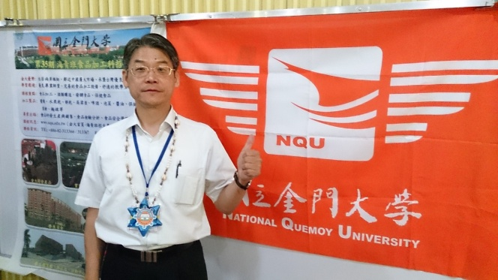 | 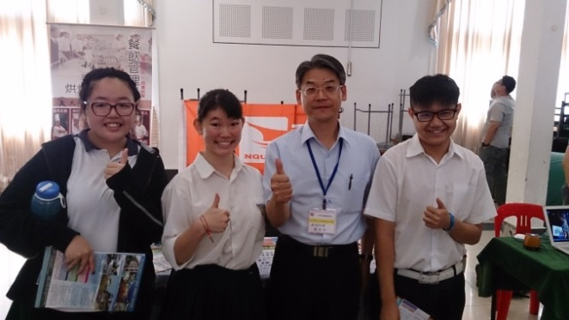
圖片一(本校招生宣傳海報) | 圖片二(與當地參與學生留影)
資料來源：陳奇中副校長提供 | 資料來源：陳奇中副校長提供
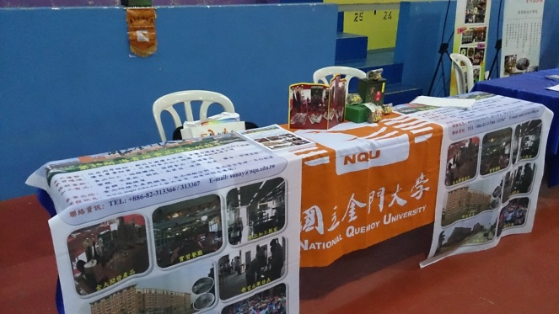 | 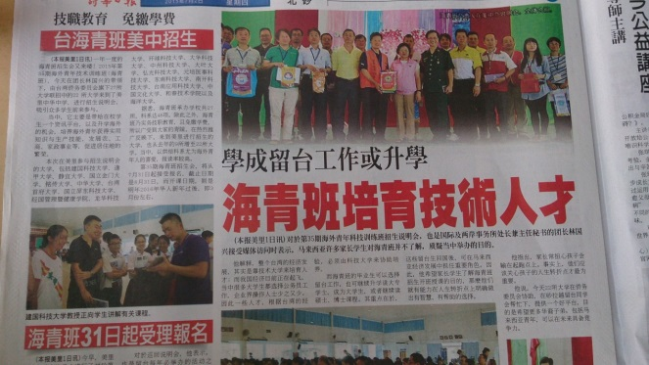
圖片三(本校招生宣傳攤位) | 圖片四(1040702報紙報導)
資料來源：陳奇中副校長提供 | 資料來源：陳奇中副校長提供
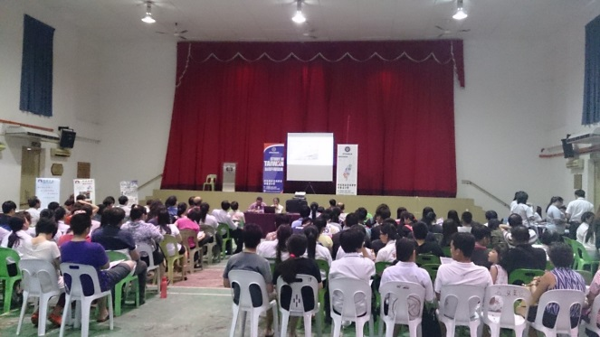 | 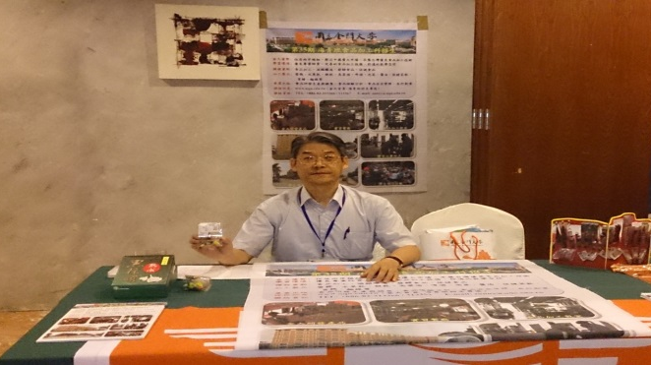
圖片五(本校招生宣傳現場) | 圖片六(本校招生宣傳攤位)
資料來源：陳奇中副校長提供 | 資料來源：陳奇中副校長提供
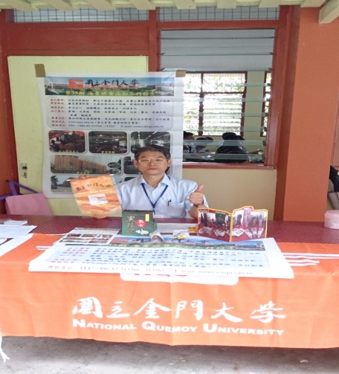
圖片七(本校招生宣傳攤位)
資料來源：陳奇中副校長提供
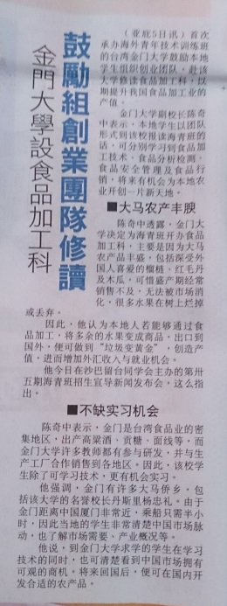 | 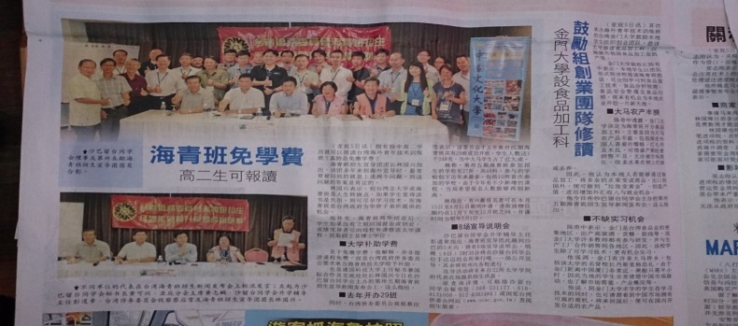
圖片八(1040706星洲日報)
資料來源：陳奇中副校長提供
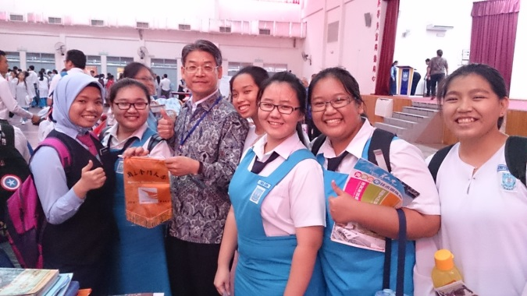 | 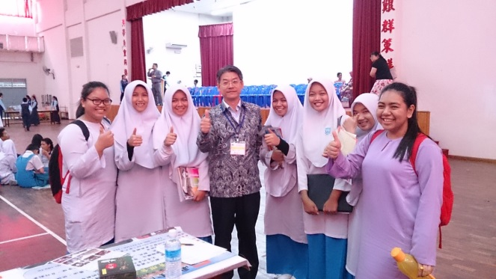
圖片九(與當地參與學生合影) | 圖片十(與當地參與學生合影)
資料來源：陳奇中副校長提供 | 資料來源：陳奇中副校長提供
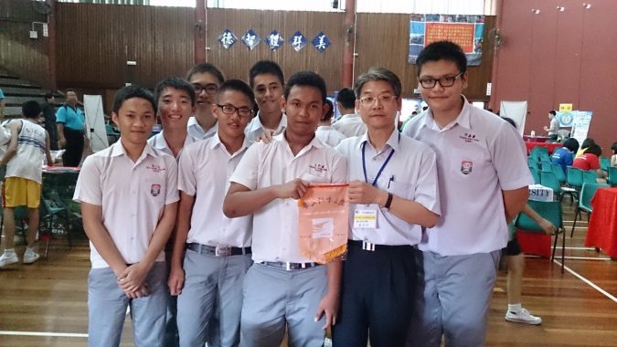 | 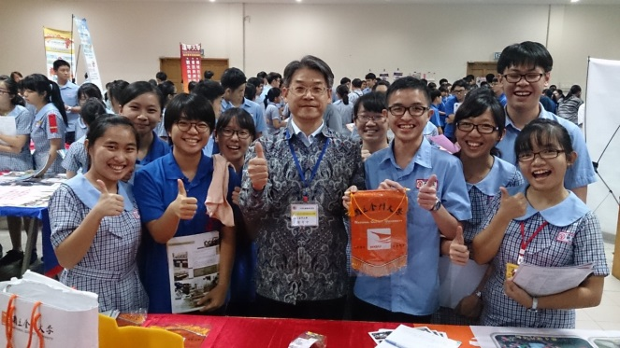
圖片十一(與當地參與學生合影) | 圖片十二(與當地參與學生合影)
資料來源：陳奇中副校長提供 | 資料來源：陳奇中副校長提供
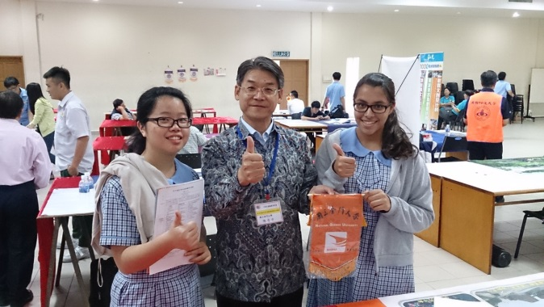 | 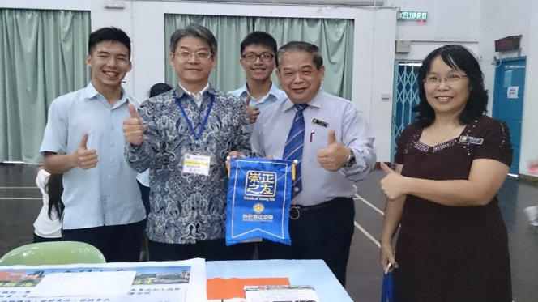
圖片十三(與當地參與學生合影) | 圖片十四(1040706與崇正中學學生及校長及輔導老師合影)
資料來源：陳奇中副校長提供 | 資料來源：陳奇中副校長提供

